Перечень индивидуальных образовательных достижений
Дурманова Ирина Сергеевна

№ п/п | Вид образовательных достижений | Описание индивидуальных образовательных достижений | Подтверждение уровня (факта) индивидуальных образовательных достижений | Самооценка образовательных достижений (индекс ИОД) | Примечания
1 | 2 | 3 | 4 | 5 | 6
Достижения в освоении основной образовательной программы
(образовательная активность)
1 | Уровень успеваемости за весь период обучения |  |  | СБу=3,5 | СБу = 139/31=3,5 балла, где  31 – сумма оценок за экзамены, курсовые работы, практики, итоговый экзамен и защиту ВКР;  9- количество оценок за экзамены, курсовые работы, практики, итоговый экзамен и защиту ВКР.
 | Индекс ИОД по освоению основной образовательной программы |  |  | 3,5 балла
Достижения в исследовательской и творческой деятельности
(творческая активность)
1 | Принимала участие театральной постановке "У войны не женское лицо" 2016г. | Участник театральной постановки | Диплом 2 степени и рапорт прилагается | 2 балла | Приложение № 6  Приложение № 7
2 | Написание курсовой работы за 1 курс по дисциплине ТГП | По теме: «Типичные и особенные формы возникновения государств у различных народов» | Оригинал курсовой и рецензия прилагается |  | Приложение № 8
3 | Написание курсовой работы за 3 семестр, 2 курс по дисциплине КПР | По теме « Анализ Конституции РФ 1993 года» | Оригинал курсовой работы и рецензия прилагается |  | Приложение № 9
4 | Написание курсовой, 3 курс по дисциплине УИП | Тема: «Режим в местах содержания под стражей и основные средства его обеспечения» | Оригинал курсовой работы и рецензия прилагается
5 | Написание курсовой, 3 курс по дисциплине ГП | Тема: Общее положение о сделке | Оригинал курсовой работы и рецензия прилагается
6 | Написание курсовой, 4 курс по дисциплине надзор |  | Оригинал курсовой работы и рецензия прилагается
7 | Написание курсовой, 4 курс по дисциплине режим |  | Оригинал курсовой работы и рецензия прилагается
8 | Написание курсовой, 4 курс по дисциплине криминалистика |  | Оригинал курсовой работы и рецензия прилагается
 | Индекс ИОД в исследовательской работе |  |  | 2 балла
Достижения в общественной жизни
(социальная активность)
1 | Участница турнира на приз генерала-майора Качаева 2015 г. | Входил в сборную команды по кроссу |  | 0,5 балла
2 | Участник легкоатлетической эстафеты на приз газеты "Кузнецкий рабочий",посвященный Дню Победы 2015 г. | Входил в сборную команды | Диплом 2 степени прилагается | 2 балла | Приложение № 1
3 | Участник марш броска по лыжным гонкам 2016г. | Входил в сборную команды | Заявка прилагается | 0,5 балла | Приложение № 2
4 | Участник соревнований по лыжным гонкам 2016г. | Входил в сборную команды | Заявка прилагается | 0,5 балла | Приложение № 3
5 | Участник турнира на приз генерал-майора Качаева 2016 г. | Входил в сборную команды по эстафете | Заявка и диплом 1 степени прилагается | 3 балла | Приложение № 4  Приложение № 5
6 | Принимал участие в первенстве Института по марш- броску в зимнее время в составе подразделения по лыжным гонкам | Входил в сборную команду | Заявка и диплом прилагаются | 2балла | Приложение № 6
 | Индекс ИОД в общественной жизни |  |  | 8,5 баллов
 | Итого суммарный индекс ИОД за весь период обучения |  |  | 14 баллов

Приложение № 1

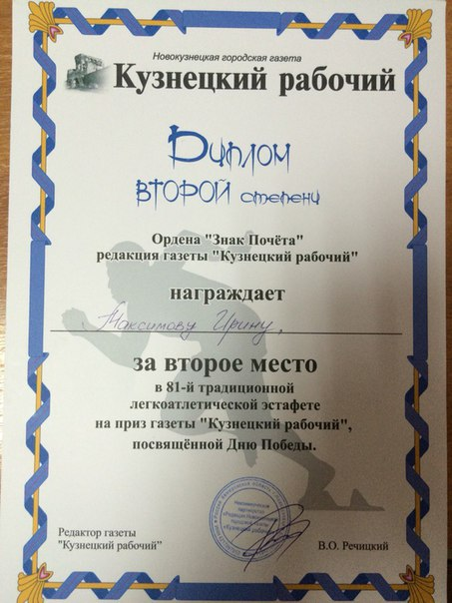

Приложение № 2

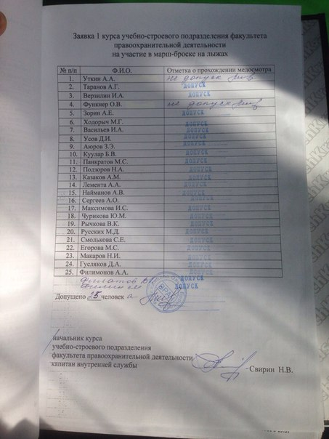

Приложение № 3

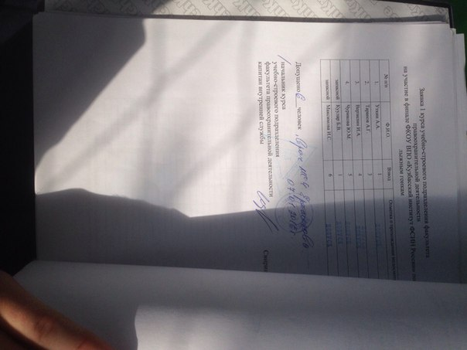

Приложение № 4
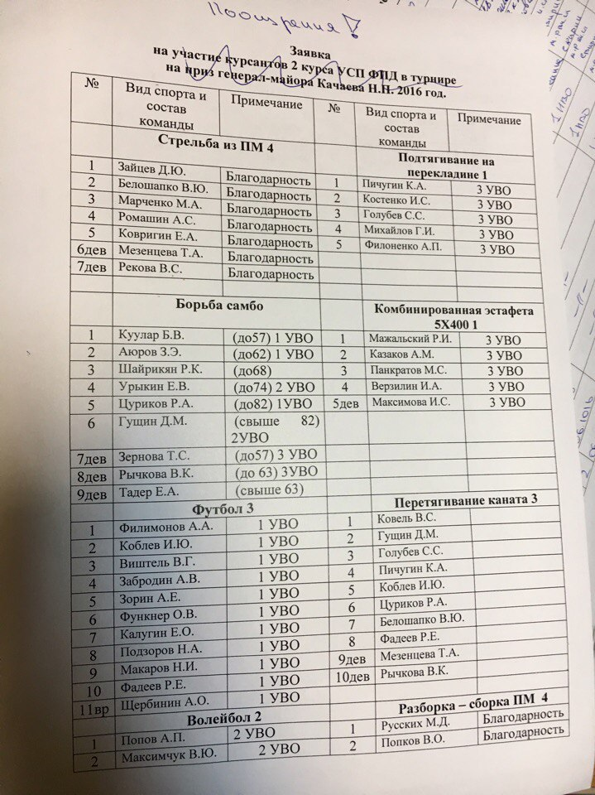

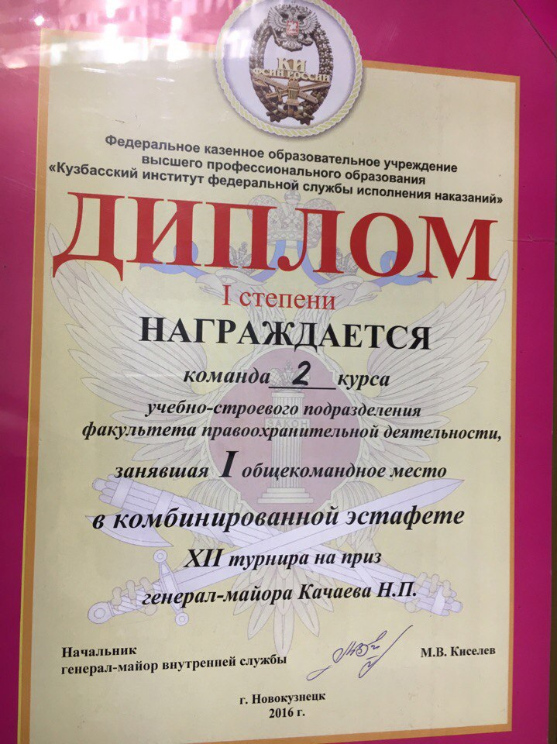

Приложение №6
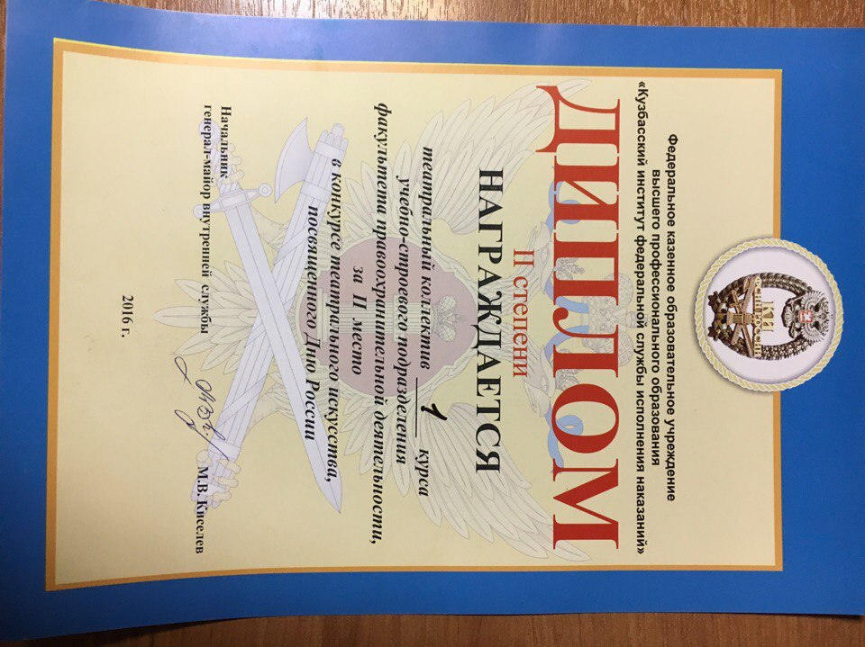

Приложение № 7

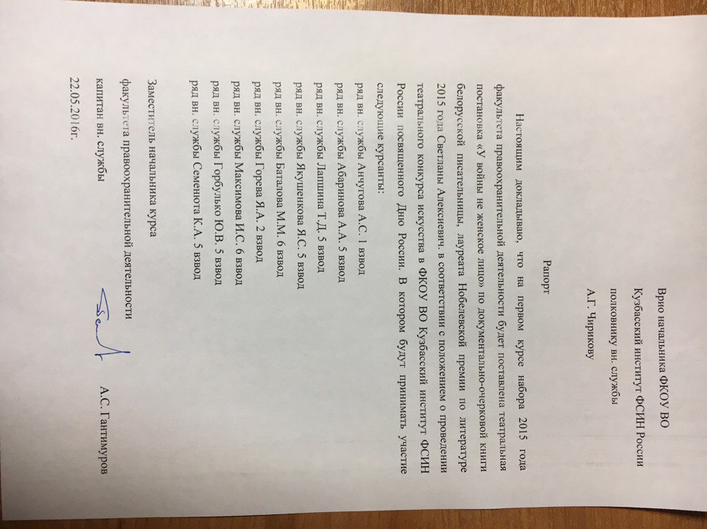

Приложение № 8
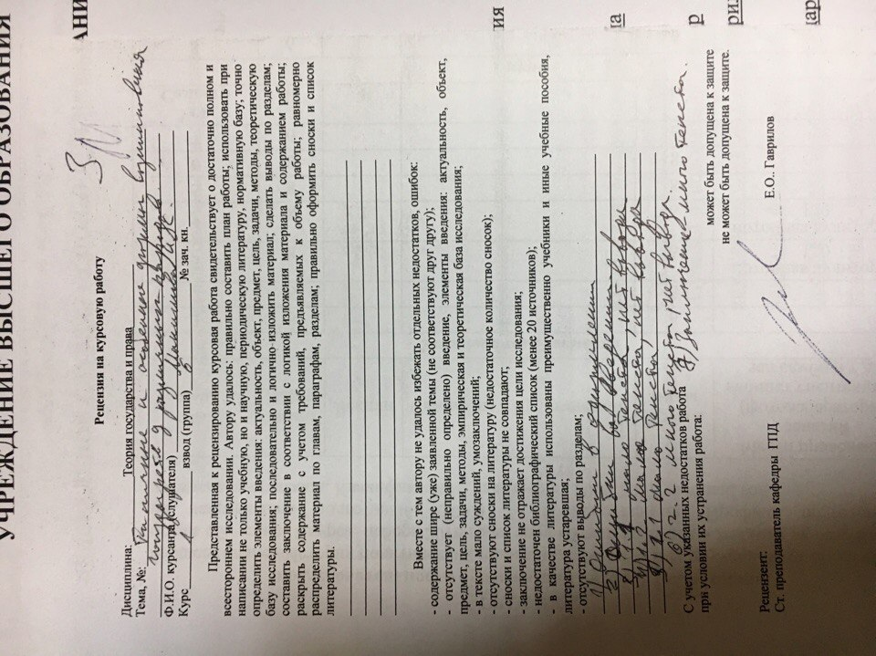

Приложение № 9

